Рекомендации для родителей по верхней одежде для ребенка

Одежда детей должна соответствовать сезону и погодным условиям.

Требования к одежде для детей 3-7 лет в помещении
Температура воздуха, С° | Одежда в области туловища | Допустимое число слоев одежды
18 - 20 | Хлопчатобумажное белье, платье из полушерстяной или толстой хлопчатобумажной ткани, колготы, для старших дошкольников гольфы, на ногах туфли | 2 - 3
21 - 22 | Хлопчатобумажное белье¦, платье (рубашка) из тонкой хлопчатобумажной ткани с коротким рукавом, гольфы, на ногах легкие туфли или босоножки | 2
23 и выше | Тонкое хлопчатобумажное белье или без него, легкое платье, летняя рубашка без рукавов, носки, на ногах босоножки | 1 - 2

Требования к одежде для занятий физической культурой

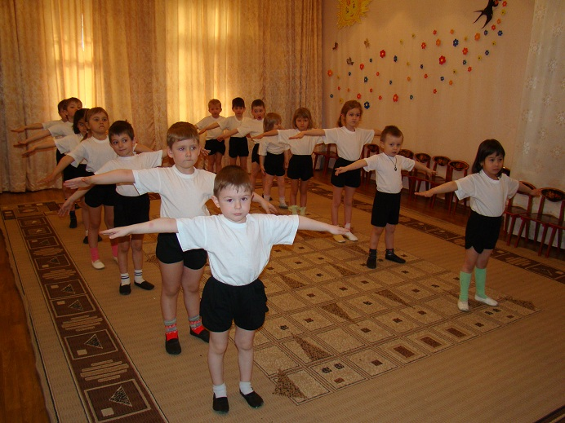
1. Футболка.
2. Шортики.
3. Чешки (для занятий в спортзале)
4. Кроссовки (для занятий на улице в теплое время года)

Требования к одежде для музыкальных занятий

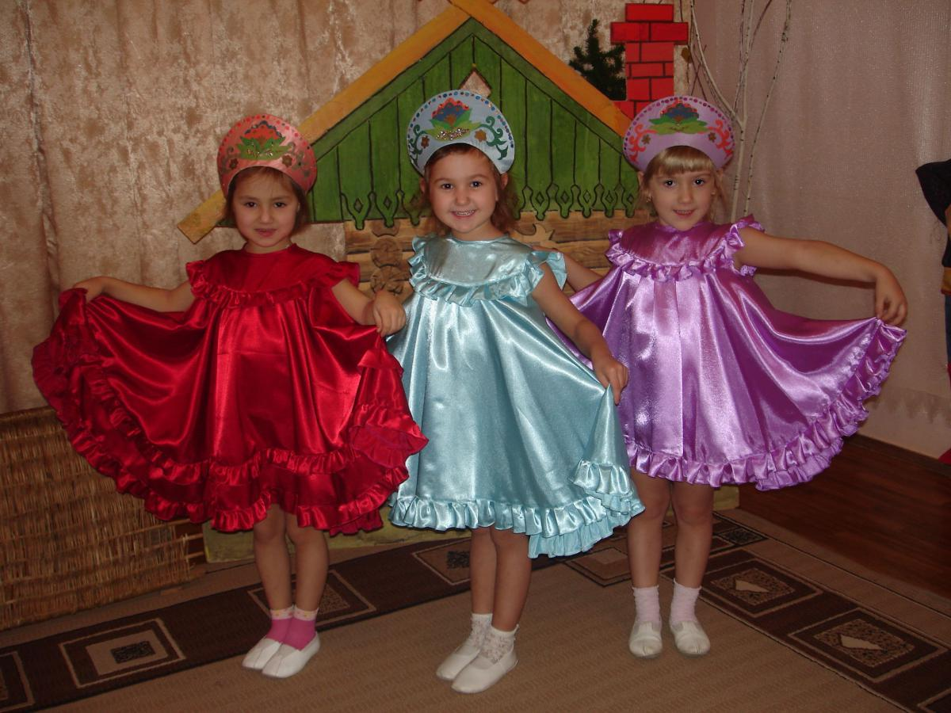
1. Девочкам: юбочка (платьице), носочки, чешки.
2. Мальчикам: шортики, носочки, чешки.

